河北省秦皇岛市抚宁学区2016-2017学年八年级上学期期末考试物理试题及答案
满分：100 考试时间：60分钟
题号 | 一 | 二 | 三 | 四 | 总分
得分 |  |  |  |  | [来源:学_科_网]
一、选择题（每小题只有一个选项符合题意，每题3分，共30分）
1.我们使用的八年级物理课本的厚度最接近于： 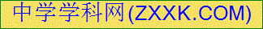 （ ）
A.1dm B.1mm C.1μm D.1cm
2.下列说法正确的是: （ ）
A.多次测量取平均值可以消除误差 B.物体的质量越大密度就越大
C.学校附近禁止鸣笛属于在声源处控制噪声 D.体温计可以放在开水中高温消毒
3.加油站都有这样的提示：“禁止抽烟”、“请熄火”等，这是为了防止火花点燃汽油引起火灾，因为常温下汽油容易: ( )
A.升华 B.凝华 C.汽化 D.液化
4.如图所示的四种情景，属于光的反射现象的是： ( )
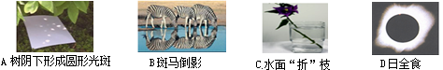

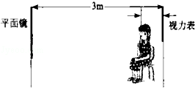
5.如图所示，是检查视力时平面镜、被测者和视力表的位置关系示意图。若平面镜距视力表3m远，该视力表要求被测者在5m远处，则人到视力表的距离应该是: （ ）
A.1m B.2m C.3m D.0.5m
6.如图所示，属于光的折射现象的是： （ ）
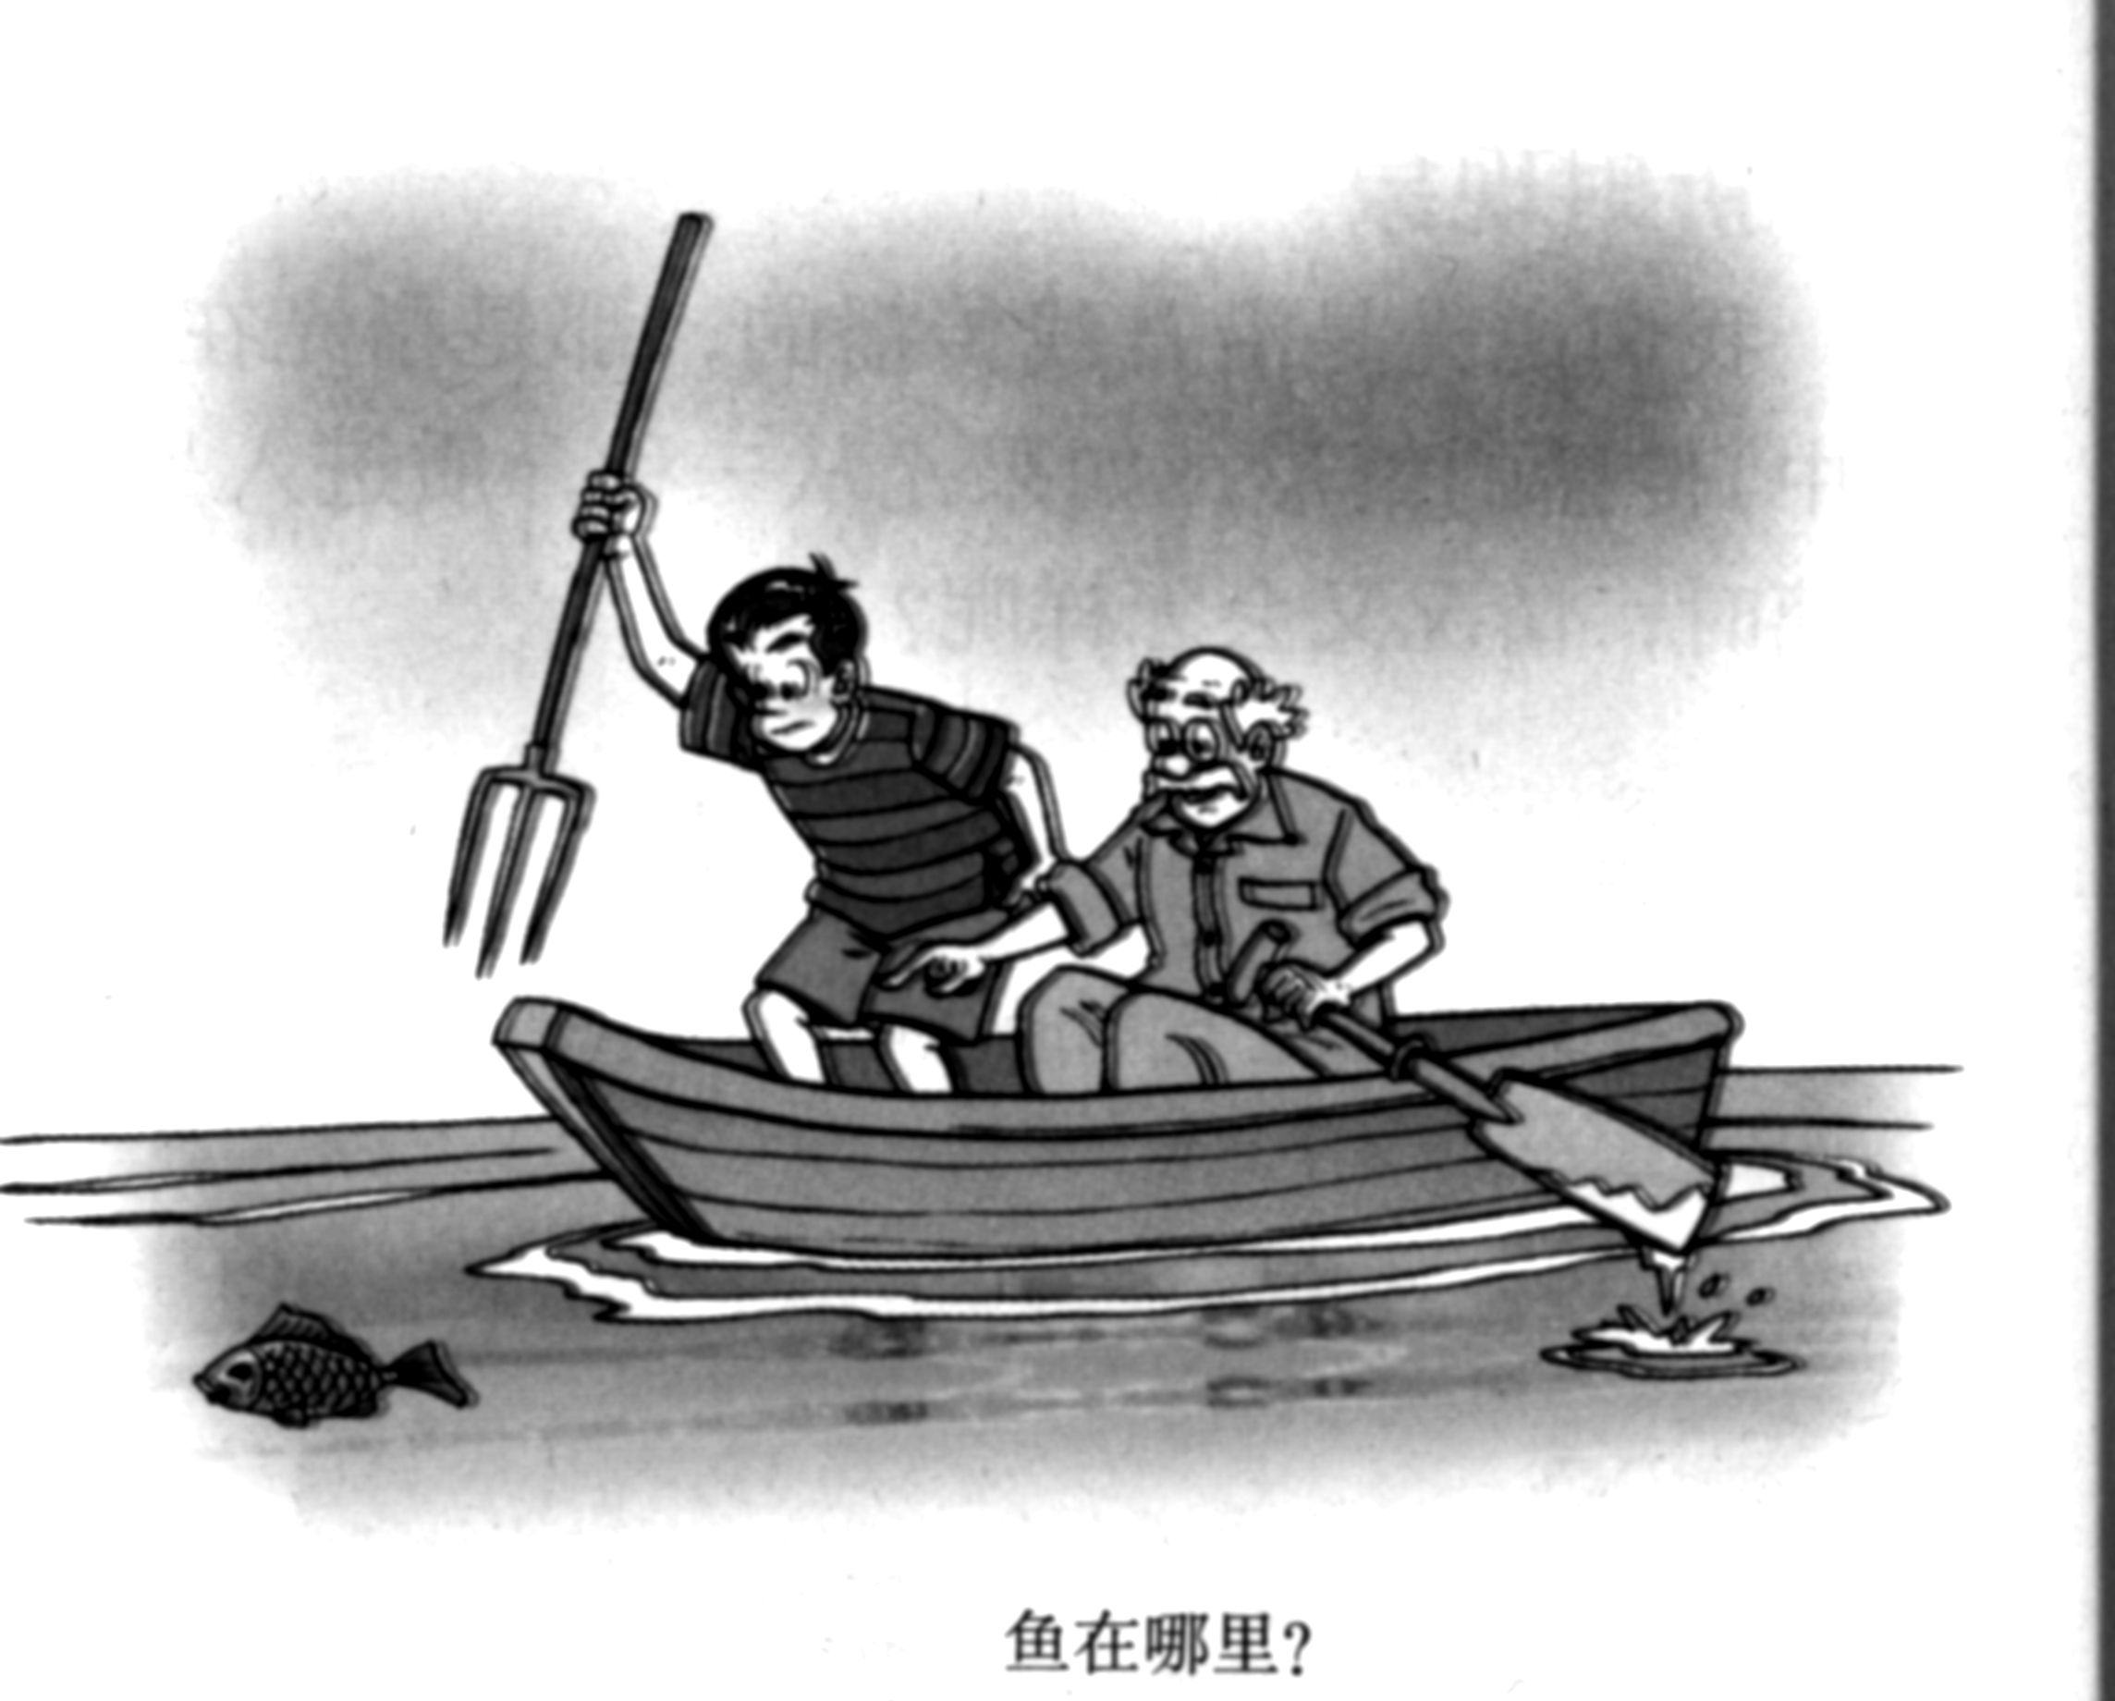
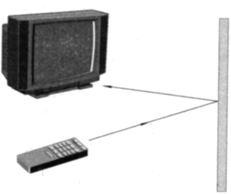
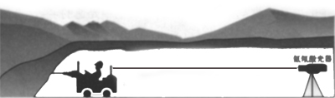
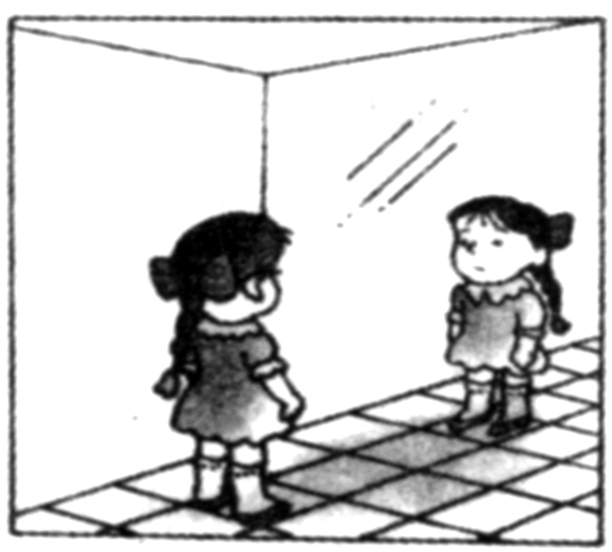

A.遥控器调电视 B.激光准直 C. 渔民叉鱼 D.照镜子
7.利用凸透镜使物体成倒立、缩小实像的原理制作的光学器材是： （ ）
A．放大镜 B．照相机 C．幻灯机 D．潜望镜
8.在做凸透镜成像实验时，把物体从2倍焦距外沿主光轴移向焦点的过程中，像及像距的变化情况是： （ ）
A.像逐渐变大，像距逐渐变大 B.像逐渐变大，像距逐渐变小
C.像逐渐变小，像距逐渐变小 D.像逐渐变小，像距逐渐变大 [来源
9.一个物体质量的大小决定于： ( )
A.物体中含物质的多少 B.物体的形状
C.物体的空间位置 D.物体的状态
10.关于公式ρ=m/V，下列说法中正确的是： ( )
A.对于不同的物质，m越大，ρ越大 B.对于同一物质，ρ与V成反比
C.同一种物质，ρ与m成正比 D.同一种物质，m与V成正比
二、填空题（每空1分，共30分）
11.小姨乘车回家，亮亮前来送行。小姨看到亮亮逐渐向后退，而亮亮对着远去的汽车挥手作别。亮亮看到“远去的汽车”是以 为参照物，而小姨看到“后退的亮亮”是以 为参照物。物体的运动和静止是 的。
12.医生常用听诊器为病人诊病，其中听诊器是运用了声音能传递________的道理；来自患者的声音通过橡皮管传送到医生的耳朵，这样可以提高声音的________。小明向家里打电话，妈妈要他说话大声点，这是要求增大声音的＿＿＿＿＿（选填“音调”、“响度”或“音色”）。
13.盛夏，在装有空调的公交车玻璃窗上，都会有小水滴附着在上面，那么，小水珠附着在玻璃的 （选填“内表面”或“外表面”）。 第29届中国哈尔滨国际冰雪节于2013年1月5日在哈尔滨拉开帷幕。用雪堆成的雪人，即使气温在0⁰C以下，时间久了雪人也会逐渐变小，这是物态变化中的 现象，这个过程中雪需要 （填“吸收”或“放出”）热量。
14.在一个标准大气压下，酒精的沸点是78℃，水的沸点是100℃。把它们分别装在两只试管内，再把两只试管放在不断加热的100℃的沸水中，则试管中的酒精＿＿＿沸腾；试管中的水＿＿＿沸腾；试管中酒精的温度＿＿＿高于78℃（均选填“会”或“不会”）。
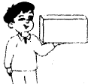
15.为了检查一块木板的棱是否直，可以闭住一只眼睛，用另一眼睛沿棱的长度方向看过去，如图，这是利用了光 的性质。电影的幕布比较粗糙，是为了当光照射上去时发生 反射，使影剧院各个位置的观众都能看到画面，发生这种反射时，每一条反射光线都 （填“遵守”或“不遵守”）反射定律。
16.常见的视力缺陷有近视和远视，如图甲所示，此眼睛属于 眼，这种眼睛看不清
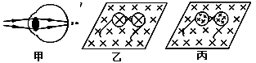
（选“远”或“近”）处的物体，需要配戴图 （选“乙”或“丙”）中眼镜矫正。
17.太阳光经过三棱镜后分解为红橙黄绿蓝靛紫七色光，这种现象叫做 ；
叫光的三原色；适当的 线照射可促进人体骨骼生长。
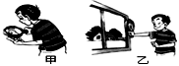
18.刘洋同学通过物理知识的学习，知道放大镜就是 镜。在小组活动中，他用放大镜观察自己的手指（如图甲），看到手指 像；再用放大镜观察远处的房屋（如图乙），看到房屋
像。（填像的缩放、正倒和虚实情况）
19.铁的密度是7.9×10³kg/m³ ，物理意义是 。现有一铁块，如果它熔化后变成了液态，其质量 ，若从该铁块上切割1/4的体积，则被切下的铁的密度为 。
20.我国于2013年12月2号成功发射“嫦娥3号”，嫦娥三号携带“玉兔车”从西昌卫星发射中心发射升空，奔向38万千米外的月球。玉兔车从地球到达月球后，它的质量 ；玉兔车在月球上采集到一块20cm³的矿石，测得质量为70g，则矿石的密度是 kg/m³；嫦娥三号要将收集到的信息传回地球，若用光速传递，从月球上发射到地球收到需时间约是 s(保留2位小数)
三、作图与实验探究题（34分）
21.按要求作图
(1)(2分）在图中，作出物体AB在平面镜MN中所成的像。
(2)(4分）一束光照射到平静的水面上，已知光与水面的夹角为60°（如图所示），请你画出这束光的反射光线和大致的折射光线，并标明反射角和折射角。
(3)(2分）如图所示，请画出光线SA、SB通过透镜后的折射光线。
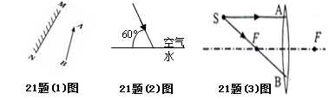

22.(2分）如图所示，为研究光的反射定律的实验装置，其中ON是法线，AO是入射光线，甲图中F屏上可以看到反射光线，而乙图中F屏上则看不到，这一现象说明 。

23.（6分）如图是小雪同学探究“平面镜成像的特点”实验装置。
（1）在实验中用透明的玻璃板代替平面镜，主要是利用玻璃透明的特点，便于 ，取两只相同蜡烛的目的是为了能比较像与物的 。
（2）在竖立的玻璃板前放一支点燃的蜡烛M，可以看到玻璃板后面出现蜡烛的像。小雪拿另一支大小相同的蜡烛N在玻璃板后面移动，直到它跟蜡烛M的像完全重合。由此可以得出的结论是 。
（3）实验时，小雪同学应在 （填“M”或“N”）侧观察蜡烛M经玻璃板所成的像。
（4）细心的小雪透过玻璃观察蜡烛M的像时，看到在像的后面还有一个较模糊、与像有部分重叠的像，出现两个像的原因是 。
（5）经过三次实验，记录的像A′、B′、C′与物A、B、C对应的位置如图乙所示。为了得到更多的实验结论，接下来小雪应该进行的操作是： [来源:学+科+网]
[来源:Zxxk.Com]
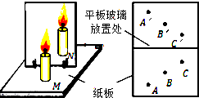
。

24.(8分)小阳同学用蜡烛、凸透镜和光屏做“探究凸透镜成像的规律”的实验，如图所示。
（1）要使像能够成在光屏的中央，应将光屏向 （填“上”或“下”）调整；
（2）实验过程中，当烛焰距凸透镜30cm时，移动光屏至某一位置，在光屏上得到一个等大清晰的像，则该凸透镜的焦距是 cm；[来源:Z,xx,k.Com]
（3）接着，凸透镜不动，使烛焰向左移动5cm，此时应该将光屏向 （填“左”或“右”）移到某一位置，才能在屏上得到一个清晰 、 的 像。
（4）在试验中小阳将一块不透明的纸挡住凸透镜的下半部分，则此时 (填“能”或“不能”) 成完整的像，像比原来变 (填“亮”或“暗”)了。

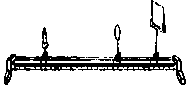

25.(10分) 在“测量小石块的密度”实验课上：
（1）使用托盘天平测物体质量前，要将天平放在 面上，游码放在零该线上。若天平的指针静止在图甲所示位置，则应将 向 （左/右）调节；在天平上放上物体并加减砝码后，若指针又静止在图甲所示位置，则应 。天平平衡后，砝码的示数以及游码的位置如图乙所示，则被测小石块的质量为 g；
（2）在量筒内倒入12mL的水，读数时视线应与液体 相平，再把小石块放入装有水的量筒中，量筒内液面的位置如图丙所示，则小石块的体积是 cm³，密度是
kg／m³；
（3）小明在测量小石块密度时操作步骤如下：
A.用天平称出小石块的质量m
B.把小石块浸没在量筒内的水中，记下水面到达的刻度V₁
C.取出小石块，记下水面到达的刻度V₂
试分析：小明所测小石块的密度值跟实际密度值相比是 （偏大/偏小/相等）。
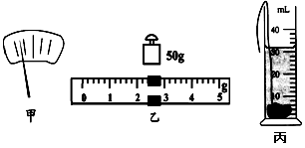

四、计算题
26.(6分) 一只空心铝球的质量为27g，在其空心部分注满水后总质量为48g，求铝球的体积（ρ_{铝}=2.7×10³kg/m³）
2016—2017学年度第一学期期末质量检测
八年级物理参考答案及评分标准
一、选择题（每题3分，共30分） 1D 2C 3C 4B 5A 6C 7B 8A 9A 10D
二、填空题（每空1分，共30分）
11地面(或自己) 汽车(或自己) 相对 12信息 响度 响度 13外表面 升华 吸收 14会 不会 不会 15 光沿直线传播 漫 遵守 16远视(或老花) 近 乙 17光的色散 红、绿、篮 紫外 18凸透 正立、放大的虚 倒立、缩小的实 19每立方米的铁质量为7.9×10³Kg 不变 7.9×10³kg/m³ 20不变 3.5×10³ 1.27
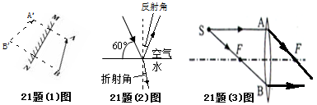
三、实验探究题
21如图，(1)像用实线不给分 (2)两线、两角各1分 (2)一线1分，(2)、(3)中光线不画箭头不给分 22反射现象中反射光线、入射光线和法线在同一平面内(2分) 23(1)确定像的位置 (2)大小（的关系） (2)平面镜成像时像与物大小相等 (3)M (4) 玻璃板比较厚，蜡烛经过两个反射面都会形成像 (5) 连接对应的像点和物点，判断连线是否和镜面垂直；测出像点和物点到玻璃板的距离进行比较(每空1分) 24 (1)下 (2)15 (3)左 倒立 缩小 实 (4)能 暗(每空1分) 25（1）水平 平衡螺母 右 将游码向右移 52.4 （2）凹面的底部 20(以上每空1分) 2.62×10³(2分) （3）偏小(1分)
四、计算题
26 已知：m_{铝}=27g m=48g ρ_{铝}=2.7g/cm³ ρ_{水}=1.0g/cm³
求：V_{球}=？
解：
中空部分水的质量为m_{水}=m﹣m_{铝}=48g﹣27g=21g，………………………………1分
由ρ=得，
空心部分的体积为V_{空}=V_{水}== 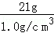=21cm³；……………………………2分
铝的体积为V_{铝}== 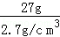=10cm³， ……………………………1分[来源:学科网]
所以铝球的体积为V_{球}=V_{铝}+V_{空}=10cm³+21cm³=31cm³ ……………………………2分
答：铝球的体积为31cm³．
计算题用其他方法解题正确的同样给分。

